Provtagningsinstruktion Webshop Dricksvatten (enl LIVSFS 2022:12)

Instruktionen gäller för analys av drickvatten för allmän förbrukning samt kommersiell och offentlig verksamhet. (enl LIVSFS 2022:12)
För provtagning av Provgrupp B se instruktion på s.2 i detta dokument.

Sammanfattning av provtagningsmetodik för mikrobiologisk undersökning
Vid provtagning:
- Ta provet från kallvattenkranen, mät temperaturen i vattenstrålen (inte i flaskan).
- Dricksvatten hos användare/konsument, ta gärna provet från kökskranen där vattnet används till dryck och matlagning.

Tabellen nedan är en sammanfattning av provtagningsmetodiken för de föreskrivna, regelbundna undersökningarna enligt standard SS-EN ISO 19458, avsnitt 4.4.1.1. Information kring desinfektion av kranar finner ni i standarden.
Provpunkt | Slang, sil, | Spola | Desinfektera
 | etc. bort
Dricksvatten hos användaren | Ja | Nej* | Ja
Dricksvatten som används i | Nej | Nej | Nej
livsmedelsföretag

* Vattenmängden som står i kranen bör spolas ut. Om provtagning av bly, koppar eller nickel ska ske vid samma provtagningstillfälle ska detta prov tas ut allra först, då helt utan föregående spolning.

- Mikrobiologisk undersökning Tag plastflaskan märkt MIKROBIOLOGISK och skruva av korken. Lägg inte korken på diskbänken eller liknande då det finns risk för att den då förorenas. För att förhindra att du förorenar flaskan med bakterier, håll i den på mitten och låt inte flasköppningen

komma i kontakt med kranen. Fyll flaskan till ca 80 %. Skruva på korken ordentligt. Flaskan innehåller natriumtiosulfat och får ej sköljas ur. Provet bör anlända till laboratoriet samma dag som provtagning, inom 12 timmar från provtagningen. Ta därför provet efter kl 12 på fm, gärna senare.
- Kemisk undersökning Fyll flaskorna med vatten. Sätt på korkarna ordentligt. Provet bör anlända till laboratoriet samma dag som provtagning.

Provtagning Provgrupp B. Undersökning av Provgrupp B ska genomföras mer sällan än Provgrupp A.
Metallanalys på ospolat prov. Provtagning för analys av bly, koppar och nickel ska göras i en enliters provflaska utan föregående spolning. Analyser för övriga metaller utförs också från det ospolade provet.

Ta provet så här:
1. Fyll enliters plastflaskan, fyll med skakmån.
2. Skaka omedelbart flaskan och häll över till plaströret märkt ”Metall ospolat prov” alternativt ”Plaströr (blå kork), metaller ospolat, 50ml”.
3. Flaskor för mikrobiologiska parametrar tas ut omedelbart efter metallprovet.
4. Häll ut resterande vatten i enliters flaskan och fyll på nytt vattenprov. Denna flaska används för kemiska analyser.
5. Övriga provflaskor fylls, inklusive plaströret märkt ”Metallanalys” alternativt ”Rör för metallanalyser 50ml”. Detta plaströr används för analys av Bromat och provtas därför som vanligt.

- Radon Vid provtagningen ska flaskan fyllas ända upp (liten flaska med vit kork). För att minska luftningen av vattnet ska flaskan hållas så att vattnet långsamt rinner utmed flaskväggen. Vänd flaskan och kontrollera att mindre än halva botten täcks av luft. Skriv både provtagningsdatum och klockslag på följesedel och provflaska.

Hantering och inlämning av prov
Enligt standarden SS-EN19458:2006, ”Vattenundersökningar – provtagning för mikrobiologisk analys”, bör mikrobiologiska vattenprover kylas så snart som möjligt efter provtagning, och förvaras mörkt fram till analys. Lämplig temperatur efter nedkylning är +2 till +8 °C.
Proverna bör transporteras till laboratorium i kylväska tillsammans med kylelement. För bästa kylande effekt under transport rekommenderar Eurofins att de frysta engångs kylklamparna placeras som ett ”lock” över proverna, då sprids kylan jämt nedåt och kyler alla prov i kylväskan.  Det är mycket viktigt att proverna kommer till laboratoriet så snart som möjligt efter provtagning. Se därför till att ta provet så sent som möjligt under dagen men att ni samtidigt hinner lämna provet på något av våra inlämningsställen under ordinarie öppettider samma dag som provtagning.  När ni kommer in till något av våra inlämningsställen säger ni att det är prover som ska till Eurofins. Då tar personalen på inlämningsstället hand om väska/emballage och sätter på en fraktetikett. | 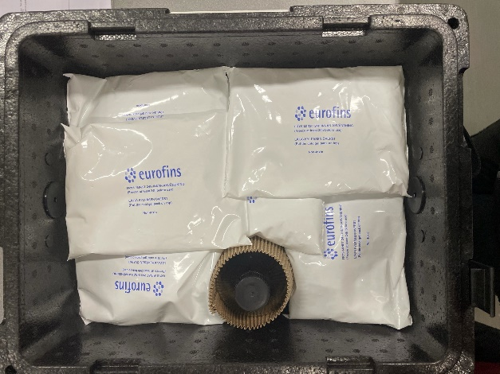

Information gällande adresser och öppettider, se https://www.eurofins.se/kontakta-oss/provinlaemning/

